

**INSTITUTO NACIONAL DE COMERCIALIZACIÓN AGRÍCOLA**

**INDECA**

**MEMORIA DE LABORES AÑO 2,021**

Km. 22 Carretera al Pacífico, Edificio La Ceiba

Guatemala, C.A.

Teléfonos: (502) 6629-7940 al 42

Fax: (502) 6629-7946

http://indeca.gob.gt

E-mail: info@indeca.gob.gt

**Edición y Redacción**

Gerencia General

Dirección de Logística

Dirección Financiera

Dirección de Planificación, Seguimiento y Evaluación

Dirección Administrativa

Asesoría Jurídica

Dirección de Auditoría Interna

**Diseño y Diagramación**

Dirección Administrativa

Unidad de Acceso a la Información Pública

INDECA

República de Guatemala

**Contenido**

**Descripción** **Página(s)**

I. Presentación del informe 4 - 6

**Capítulo I**

1. Justificación 7

2. Objetivos: General y específicos 7

3. Funciones del instituto 8

**Capítulo II**

4. Base legal 9

**Capítulo III**

5. Filosofía institucional 10

6. Valores del INDECA 11

**Capítulo IV**

7. Órganos superiores 12

8. Estructura organizacional 13

**Capítulo V**

9. **Gestión Administrativa**

9.1 Dirección Logística 14 - 23

9.2 Dirección Financiera 24 - 34

9.3 Dirección de Planificación, Seguimiento y Evaluación 35 - 37

9.4 Dirección Administrativa 38 - 40

9.5 Asesoría Jurídica 41

9.6 Dirección de Auditoría Interna 42 - 44

**Capítulo VI**

10. **Glosario** 45

**PRESENTACIÓN DEL INFORME**

El Instituto Nacional de Comercialización Agrícola - INDECA - presenta el informe de Memoria de Labores correspondiente al año 2,021, en el que se exponen los principales logros y avances obtenidos, así como actividades realizadas por las diferentes Direcciones que conforman el instituto, los Estados Financieros y la ejecución física y financiera del período fiscal 2,021.

El INDECA es una institución que pertenece al sector público agrícola, por lo que participa de forma dinámica brindando servicios de: internación de alimentos al país, almacenamiento, conservación y despacho de los productos alimenticios que entidades del Gobierno, como el Ministerio de Agricultura, Ganadería y Alimentación – MAGA - a través del Viceministerio de Seguridad Alimentaria y Nutricional - VISAN -, Ministerio de Desarrollo Social – MIDES -, distribuyen para realizar intervenciones de ayuda alimentaria oportunas a grupos vulnerables, con riesgo de inseguridad alimentaria y en estado nutricional crítico; y de países amigos que realizan donaciones al pueblo guatemalteco. De igual manera se brinda el apoyo a otras instituciones de gobierno que así lo soliciten, previa autorización de la Junta Directiva.

**Almacenaje**

La ayuda alimentaria durante el año 2,021 se almacenó y resguardó ensiete bodegas propiedad del INDECA, ubicadas en: 1) Quetzaltenango, 2) Retalhuleu, 3) La Alameda, Chimaltenango, 4) Colonia Pavón, Fraijanes, Guatemala, 5) Aldea El Tipón, Los Amates, Izabal, 6) Tactic, Alta Verapaz y 7) El Amate Quemado, Ipala, Chiquimula.

Actualmente el instituto cuenta con una capacidad de almacenamiento en bodegas de 20,476 Tm, que está distribuida en las siete bodegas de la forma siguiente: Fraijanes 3,856 Tm; Chimaltenango, 1,950 Tm; Quetzaltenango 2,676 Tm; Los Amates 2,722 Tm; Retalhuleu 4,309 Tm; Tactic 3,375 Tm e Ipala 1,588 Tm.

.

**Existencia promedio de alimentos**

1. **Convenio del Ministerio de Agricultura, Ganadería y Alimentación y Programa Mundial de Alimentos – MAGA/PMA -**

Durante el año 2,021 en las bodegas del INDECA se mantuvo una existencia promedio diario anual de 2,678.02 toneladas métricas del producto del convenio MAGA/PMA.

1. **Ministerio de Agricultura, Ganadería y Alimentación – MAGA –**

Durante el año 2,021 en las bodegas del INDECA se mantuvo una existencia promedio diario anual de 4,775.27 toneladas métricas del producto alimentario del MAGA.

1. **Ministerio de Desarrollo Social – MIDES -**

Durante el año 2,021 en las bodegas del INDECA se mantuvo una existencia promedio diario anual de 570.71 toneladas métricas del producto alimentario del MIDES.

1. **Existencias diarias, promedio mensuales acumuladas durante el 2,021**

Durante el año 2,021 se manejaron en las bodegas del INDECA un total de 88,264.05toneladas métricas de alimentos promedio mensuales.

**Existencia Promedio Diario Mensual Acumulada**

**Año 2,021**

|  |  |  |  |  |  |
| --- | --- | --- | --- | --- | --- |
| Mes | Institución | | | | Total Tm |
| **MAGA** | **MAGA/PMA** | **MIDES** | |
| Enero | 5,081.60 | 10,524.80 | 1,797.42 | | **17,403.82** |
| Febrero | 4,823.69 | 7,918.57 | 1,673.85 | | **14,416.11** |
| Marzo | 3,281.55 | 3,423.40 | 812.40 | | **7,517.35** |
| Abril | 3,200.68 | 1,386.79 | 374.72 | | **4,962.19** |
| Mayo | 3,887.02 | 2,889.67 | 61.96 | | **6,838.65** |
| Junio | 5,608.20 | 1,777.96 | 2.35 | | **7,388.51** |
| Julio | 6,878.37 | 209.82 | 0.53 | | **7,088.72** |
| Agosto | 6,071.09 | 9.10 | 328.24 | | **6,408.43** |
| Septiembre | 4,541.35 | 91.88 | 439.75 | | **5,072.98** |
| Octubre | 3,577.99 | 422.73 | 382.95 | | **4,383.67** |
| Noviembre | 3,710.86 | 800.96 | 282.61 | | **4,794.43** |
| Diciembre | 1,865.53 | 2.58 | 121.08 | | **1,989.19** |
| Promedio diario anual | **4,775.27** | **2,678.02** | **570.71** | | **8,024.00** |
| Ejecutado | 52,527.93 | 29,458.26 | **6,277.86** | | **88,264.05** |
| Planificado | | | | **105,0000** | |
| Porcentaje físico ejecutado | | | | **84%** | |

**Fuente:** Departamento de Inventario de Alimentos, Dirección de Logística.

Atentamente,

**Ing. Agr. Juan Antonio Calderón Rosales**

**Gerente General**

**Capítulo I**

**1. Justificación**

El INDECA presenta la Memoria de Labores con el objetivo de informar sobre el trabajo realizado y los resultados alcanzados por el instituto durante el año 2,021, en sus funciones de: internación, recepción, almacenamiento, conservación y despacho de la ayuda alimentaria recibida de los programas de seguridad alimentaria del Vice Ministerio de Seguridad Alimentaria y Nutricional –VISAN- del MAGA, Ministerio de Desarrollo Social – MIDES - y, del Programa Mundial de Alimentos –PMA-. La memoria de labores del instituto es un aporte de mucha importancia, pues permite informar qué se realizó, la medición de cuánto se hizo (avances) y los logros alcanzados, además ayuda a mejorar el desempeño del instituto, identificando debilidades en el funcionamiento e implementando mejoras para fortalecer las operaciones.

Es importante recopilar y registrar lo actuado, para que pueda contribuir en mejorar el trabajo futuro del INDECA.

La memoria de labores constituye además una herramienta en la búsqueda de fortalecer la transparencia del trabajo del INDECA, debido a que a través de la publicación se reportan las actividades realizadas durante un año de gestión.

**2. Objetivos**

**General**

Informar sobre las actividades realizadas por la institución en el año 2,021 para dar a conocer los resultados, logros obtenidos y las acciones ejecutadas.

**Específicos:**

* Cumplir con la ley en torno a la elaboración de la memoria de labores.
* Informar los Estados Financieros de la institución correspondiente al año 2,021.
* Divulgar el quehacer de la institución
* Constituir una herramienta para informar al público, autoridades y entidades del Estado, los logros alcanzados y los proyectos de mejora de la sistematización y planificación de la institución.

**3. Funciones del instituto**

Dentro de las principales funciones que tiene el Instituto Nacional de Comercialización Agrícola, están las siguientes:

* Internar al territorio guatemalteco los alimentos suministrados al Gobierno de Guatemala por donaciones de países amigos, los que son recibidos en los puertos marítimos y fronteras terrestres, trasladándolos posteriormente a las bodegas que el INDECA tiene destinadas para su almacenamiento, conservación y posterior despacho, de acuerdo a la programación de los proyectos de las entidades ejecutoras del alimento.
* Recepción de los alimentos que a través de entidades de gobierno se compran localmente, verificando que los mismos cumplan con los parámetros adecuados de calidad física establecidos.
* Almacenar los alimentos en bodegas y/o silos de acuerdo a las normas establecidas para mantenerlos en buen estado, ejecutando un adecuado monitoreo y control de plagas.
* Atender los despachos de alimentos conforme a las programaciones que tienen las entidades propietarias de los alimentos.
* Mantener en condiciones adecuadas la infraestructura de las bodegas, para cumplir eficientemente la actividad de almacenaje del alimento.
* Capacitar constantemente al personal de bodegas y brindarles el equipo necesario para que puedan cumplir la tarea de mantener en buen estado los alimentos.
* Brindar el servicio de beneficiado de granos básicos: limpieza, secado, ensacado y fumigación a quien así lo requiera, orientado principalmente a pequeños y medianos productores de granos básicos debidamente organizados.

**Capítulo II**

**4. Base legal**

**Ley Orgánica del Instituto Nacional de Comercialización Agrícola**

**Decreto Número 101-70 del Congreso de la República**

* **Creación**

Con carácter de entidad estatal descentralizada autónoma, personalidad jurídica, patrimonio propio y plena capacidad para adquirir derechos y contraer obligaciones, se crea el Instituto Nacional de Comercialización Agrícola, cuya denominación abreviada es INDECA. (Título I. Disposiciones Generales. Artículo 1).

* **Duración, domicilio y sucursales**

El INDECA tiene duración indefinida; su domicilio es la ciudad de Guatemala, y deberá establecer sucursales o agencias cuya ubicación regional se debe adecuar a la que se determine para las dependencias del Sector Público Agrícola. Puede también establecer representaciones o agencias en el exterior. (Artículo 2)

**Acuerdo Gubernativo Número 190-97**

* **Artículo 1**

Que la responsabilidad en el manejo de la ayuda alimentaria recibida por medio del Programa Mundial de Alimentos, que a la fecha ha recaído en el Ministerio de Agricultura, Ganadería y Alimentación a través de la Dirección General de Servicios Agrícolas -DIGESA-, ello, de conformidad con el artículo 5º del Acuerdo número 152-94 de fecha 18 de abril de 1984; pasa a ser responsabilidad dentro del Sector Público Agropecuario y de Alimentación del Instituto Nacional de Comercialización Agrícola –INDECA –.

**Resolución JD-07-2021**

Se autoriza para que el INDECA colabore y apoye al Viceministerio de Seguridad Alimentaria y Nutricional – VISAN - con la verificación de la calidad física, espacio para almacenamiento en sus bodegas y manejo técnico de los Alimentos, de los programas regulares de Asistencia Alimentaria en bodegas del INDECA y otras que pudieran habilitarse.

**Capítulo III**

**5. Filosofía Institucional**

#### Visión

“Contribuir al cumplimiento de las políticas de seguridad alimentaria y nutricional del Gobierno de Guatemala con el propósito de combatir el hambre y disminuir los índices de desnutrición que presentan las comunidades más vulnerables del país”.

* **Misión**

“Viabilizar el proceso de internación, almacenamiento y despacho de alimentos del Gobierno de Guatemala, destinados a cumplir las políticas de seguridad alimentaria, en forma oportuna y eficaz”.

* **Políticas institucionales**
  + Consolidar el funcionamiento administrativo-financiero y uso eficiente de los recursos asignados en el presupuesto, por medio de mejoras constantes en los procesos de gestión y control que generen transparencia y credibilidad al instituto.
  + Mantener procesos ágiles y adecuados para la internación, almacenamiento y despacho de los alimentos resguardados en las bodegas.
* **Estrategias**
  + Controlar, coordinar y supervisar el cumplimiento formal de las normas y políticas institucionales en forma eficiente y eficaz.
  + Poner en práctica las herramientas que permitan una ejecución adecuada del presupuesto, aplicando racionalidad, eficiencia y eficacia.
  + Orientar los recursos necesarios para la oportuna y eficiente logística de manejo de los alimentos, y el fortalecimiento de la gestión administrativa y financiera del instituto.
  + Mantener un liderazgo institucional a través de la profesionalización del personal, dotándole de las herramientas necesarias para realizar su trabajo así como la capacitación constante para el uso efectivo de las mismas.

**6.- Valores del INDECA**

* Servicio al cliente

El INDECA se esfuerza en satisfacer los requerimientos y expectativas de los usuarios del almacenamiento y distribuidores del alimento, en forma oportuna, coordinada y técnica.

* Mejora continua

La Gerencia apoya e incentiva la mejora continua de todo el recurso humano, capacitándolo para que puedan cumplir técnica, eficiente y eficazmente sus funciones.

* Trabajo en equipo

Operar en armonía coordinadamente y compartir los logros, promoviendo la comunicación, cooperación y solidaridad entre las instituciones relacionadas y el talento humano del instituto.

* Respeto a la persona

El talento humano es el fundamento de la calidad del desempeño del instituto, promoviendo que cada empleado utilice todo su tiempo y sus capacidades en la satisfacción de las necesidades de los usuarios del INDECA y el logro de los objetivos.

**Capítulo IV**

**7. Órganos superiores**

Los órganos superiores del INDECA son:

* Junta Directiva

Se integra con: Ministro de Agricultura o Vice Ministro del ramo, Ministro de Economía o Vice Ministro del ramo, Ministro de Finanzas Públicas o Vice Ministro del ramo, Secretario General del Consejo Nacional de Planificación Económica o Sub Secretario del mismo, Presidente de la Junta Directiva del Instituto de Fomento Municipal o persona que designe su ley orgánica. La Junta Directiva es presidida por el Ministro de Agricultura y en caso de ausencia de éste, debe ser presidida en su orden por el Ministro de Economía, Ministro de Finanzas Públicas o por el Vice Ministro de Agricultura.

Dentro de sus principales funciones se encuentran las siguientes:

* Modificar conforme a la ley los programas para adecuarlos a los objetivos cuando las condiciones hayan cambiado.
* Acordar el presupuesto anual de ingresos y egresos.
* Nombrar y remover al gerente general, subgerentes y auditor interno.
* Aprobar la memoria de labores, balances y estado de pérdidas y ganancias.
* Gerencia General.

El Gerente General es el jefe superior de las dependencias y del personal del INDECA, dirige todas las actividades técnicas y administrativas del mismo, es responsable ante la Junta Directiva por el correcto y eficaz funcionamiento de la institución. En consecuencia le corresponde la ejecución de las disposiciones y resoluciones tomadas por la Junta Directiva.

**8. Estructura organizacional**

**Organigrama General**

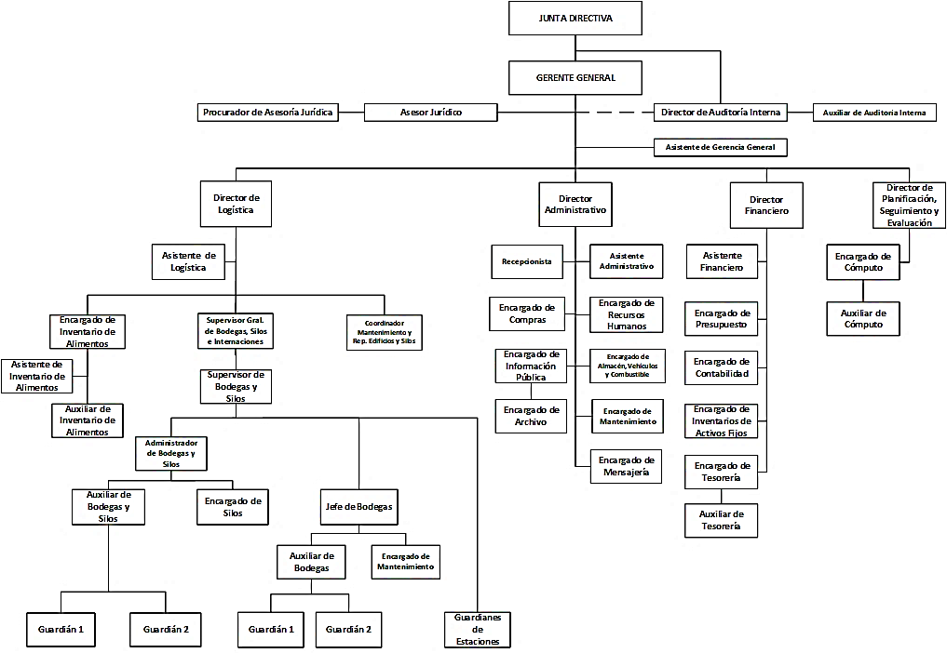

**CAPÍTULO V**

**9 Gestión Administrativa**

**9.1 Dirección de Logística**

Durante el año 2,021 la Dirección de Logística planificó, organizó y controló todas las actividades relacionadas con la internación, recepción, almacenamiento, conservación y despacho de los alimentos recibidos del Viceministerio de Seguridad Alimentaria y Nutricional del Ministerio de Agricultura, Ganadería y Alimentación -VISAN/MAGA-, Ministerio de Desarrollo Social – MIDES - y otras entidades que tienen asignadas intervenciones de seguridad alimentaria.

**A.- Logros administrativos**

* 1. Se apoyó al Viceministerio de Seguridad Alimentaria y Nutricional del Ministerio de Agricultura, Ganadería y Alimentación -VISAN/MAGA-, en el almacenamiento de los alimentos que dicho viceministerio entrega a familias en situación de inseguridad alimentaria.
  2. Se apoyó al Ministerio de Desarrollo Social – MIDES – en las gestiones de aduana, fitosanitarias, fiscales, portuarias y de transporte para internar a territorio guatemalteco 461.71 toneladas métricas de arroz, donadas por la República de China (Taiwán), las cuales arribaron a las instalaciones de Puerto Santo Tomás de Castilla.
  3. Se apoyó al Programa Mundial de Alimentos – PMA - , en la verificación de la calidad física de los alimentos, en las bodegas de dicha institución ubicadas en San José Villa Nueva, Parque Naciones Unidas y Amatitlán.
  4. A lo largo del año se llevó el control de los ingresos y despachos de alimentos en cada una de las bodegas.
  5. Se llevó un adecuado control de fechas de vencimiento de los productos almacenados en las bodegas del INDECA, los cuales son propiedad de las siguientes instituciones: Ministerio de Agricultura, Ganadería y Alimentación – MAGA – y Ministerio de Desarrollo Social – MIDES -.
  6. Se gestionó la renovación de las licencias fitosanitarias para todas las bodegas.
  7. Se apoyó al Ministerio de Salud Pública y Asistencia Social – MSPAS – en la capacitación de personal técnico de dicho ministerio, en aspectos de almacenamiento de alimentos en bodegas y seguridad industrial. En total se capacitó a 18 personas.
  8. Con participación de todos los Jefes y Auxiliares de Bodegas, se desarrollaron dos capacitaciones sobre Análisis de la Calidad Física de Granos Básicos, con el objetivo se estandarizar los criterios técnicos.
  9. Por medio de los Supervisores de Bodegas, se realizaron dos capacitaciones, sobre “Comunicación”, “Uso y manejo del determinador CA-50”, dichas capacitaciones se impartieron en todas las bodegas como parte de las actividades desarrolladas durante las visitas de supervisión, hubo participación de todo el personal asignado a las bodegas.
  10. Actualización y mejora del programa informático “Kardex Web”, el cual permite, vía web, llevar el registro de las operaciones de ingresos, despachos y fechas de vencimiento de los productos en las bodegas; dicho programa permite la consulta vía web, mediante computadoras, tabletas y teléfonos móviles, de los reportes antes mencionados.
  11. Se apoyó mediante realización de gestiones administrativas y técnicas ante: la municipalidad de Chimaltenango, Ministerio de Salud Pública y Asistencia Social – MSPAS -, Secretaría de Planificación y Programación de la Presidencia – SEGEPLAN -, Coordinadora Nacional para la Reducción de Desastres – CONRED -, Ministerio de Ambiente y Recursos Naturales – MARN -, el proyecto de construcción “Ampliación de Bodega de Almacenamiento de Alimentos, Oficinas Administrativas y Archivo del INDECA Chimaltenango”.
  12. Se apoyaron varios procesos de compra, mediante la elaboración de términos de referencia de bases de cotización.

**B.- Logros de supervisión:**

* 1. Se brindó apoyo al Viceministerio de Seguridad Alimentaria y Nutricional - VISAN/MAGA -, en el monitoreo de la calidad del alimento propiedad de dicho Viceministerio almacenado en las bodegas del INDECA.
  2. Se dio seguimiento al cumplimiento de las normas de almacenamiento de alimentos que el INDECA maneja y se coordinaron las diversas actividades que en las bodegas se realizan.
  3. Se veló por mantener abastecidas las bodegas con los insumos y equipos necesarios para el funcionamiento de las mismas, siendo estos: plaguicidas, útiles, equipo industrial y su mantenimiento; también se realizaron las gestiones administrativas para las diversas compras de equipo e insumos que eran necesarios en las bodegas para mejorar los resultados de trabajo.
  4. Se visitaron periódicamente todas las estaciones y bodegas de la institución, con el propósito de verificar el buen estado de las instalaciones, abastecerlas con los insumos necesarios para el mantenimiento de las mismas, apoyar con las reparaciones y mejoras de las instalaciones y con trámites administrativos de la institución. En total se realizaron 153 visitas de supervisión a las bodegas activas.

**C.- Principales logros en las bodegas**

**C.1 Logros generales**

1. Se almacenaron los alimentos que el Viceministerio de Seguridad Alimentaria y Nutricional – VISAN/MAGA – entrega a familias en situación de inseguridad alimentaria.
2. Se almacenaron 436.71 toneladas métricas de arroz blanco, donado por la República de China Taiwán, propiedad del Ministerio de Desarrollo Social –MIDES– y del Ministerio de Agricultura, Ganadería y Alimentación –MAGA-.
3. Se recibieron 33,144 toneladas métricas (730,699 qq) de alimentos (maíz, frijol, arroz, harina de maíz nixtamalizada, avena, aceite, mezcla de harina de maíz y soya).
4. Se despacharon 27,744 toneladas métricas (611,6501 qq) de alimentos (maíz, frijol, arroz, harina de maíz nixtamalizada, avena, aceite, mezcla de harina de maíz y soya).
5. Los alimentos se mantuvieron en buen estado para su consumo, a través de mantener un control de plagas adecuado, monitoreos contantes, aplicando tratamientos preventivos y curativos, cuando fue necesario.
6. Se implementaron todas las medidas recomendadas por el Ministerio de Salud Pública y Asistencia Social – MSPAS-, para la prevención del virus SARS COVID – 19.

**C.2 Logros por bodega**

* 1. **Fraijanes**
* Recepción de 2,676 toneladas métricas de alimentosdel Ministerio de Agricultura, Ganadería y Alimentación - MAGA- y del Ministerio de Desarrollo Social - MIDES- .
* Despacho de4,374 toneladas métricas de alimentos del Ministerio de Agricultura, Ganadería y Alimentación - MAGA -, y del Ministerio de Desarrollo Social - MIDES –.
  1. **Chimaltenango**
* Recepción de 1,989 toneladas métricas de alimentos del Ministerio de Agricultura, Ganadería y Alimentación - MAGA - y del Ministerio de Desarrollo Social - MIDES - .
* Despacho de 2,702 toneladas métricas de alimentos del Ministerio de Agricultura, Ganadería y Alimentación - MAGA - , y del Ministerio de Desarrollo Social – MIDES -.
* Se realizaron 3 capacitaciones sobre el tema de Seguridad Industrial y la norma ISO 45001 que se refiere a los Sistemas de Gestión de Seguridad y Salud Ocupacional.
* Se realizó un taller sobre el uso correcto de los extintores.
* Se implementó la oficina verde para ahorro de papel.
* Se implementó un programa de reciclaje y separación de basura y papel.
* Con el apoyo del personal de la bodega se aplicó pintura a la bodega principal, guardianía y sanitario.
* Se mejoró la iluminación de la bodega con cambio de láminas transparentes y protección de lámparas.
  1. **Ipala**
* Recepción de 987 toneladas métricas de alimentos del Ministerio de Agricultura, Ganadería y Alimentación - MAGA - y del Ministerio de Desarrollo Social - MIDES -.
* Despacho de 1,531 toneladas métricas de alimentos del Ministerio de Agricultura, Ganadería y Alimentación - MAGA - y del Ministerio de Desarrollo Social - MIDES -.
  1. **Los Amates**
* Recepción de 1,248 toneladas métricas de alimentos del Ministerio de Agricultura, Ganadería y Alimentación - MAGA - y del Ministerio de Desarrollo Social - MIDES -.
* Despacho de 1,961 toneladas métricas de alimentos del Ministerio de Agricultura, Ganadería y Alimentación - MAGA - y del Ministerio de Desarrollo Social - MIDES -.
  1. **Quetzaltenango**
* Recepción de 1,916 toneladas métricas de alimentos del Ministerio de Agricultura, Ganadería y Alimentación - MAGA - y del Ministerio de Desarrollo Social - MIDES -.
* Despacho de 3,199 toneladas métricas de alimentos del Ministerio de Agricultura, Ganadería y Alimentación - MAGA - y del Ministerio de Desarrollo Social - MIDES -.
* Se le dio mantenimiento al techo de la bodega número 1, que incluyó: cambio de tornillos, cambio de ubicación de extractores para evitar filtraciones de agua y mejorar las condiciones de almacenamiento de alimentos.
* Con el apoyo del personal de la bodega se realizó el cambio del portón principal de la bodega número 1 (insumos facilitados por el INDECA).
  1. **Retalhuleu**
* Recepción de 2,633 toneladas métricas de alimentos del Ministerio de Agricultura, Ganadería y Alimentación - MAGA - y del Ministerio de Desarrollo Social - MIDES -.
* Despacho de 4,389 toneladas métricas de alimentos del Ministerio de Agricultura, Ganadería y Alimentación - MAGA - y del Ministerio de Desarrollo Social - MIDES -.
* En la bodega número 2 se cambiaron dos canales pluviales y se instalaron puertas con cedazo en las entradas.
* Se instaló bomba de agua con su sistema hidroneumático para mejorar la red de distribución de agua en las instalaciones.
  1. **Tactic**
* Recepción de 2,332 toneladas métricas de alimentos del Ministerio de Agricultura, Ganadería y Alimentación - MAGA - y del Ministerio de Desarrollo Social - MIDES -.
* Despacho de 3,574 toneladas métricas de alimentos del Ministerio de Agricultura, Ganadería y Alimentación - MAGA- y del Ministerio de Desarrollo Social - MIDES -.

**Nota:** la razón por la que en todas las bodegas se realizaron más despachos que ingresos, es porque al 1 de enero del año 2021 había existencia de alimentos del año anterior.

**D. Logros del Departamento de Inventario de Alimentos**

1. **Existencias del producto alimentario**

Periódicamente se llevó el control de las existencias de producto alimentario en cada una de las bodegas, emitiéndose los reportes correspondientes.

Los saldos de alimentos almacenados en bodegas al cierre de operaciones del año 2,021 en toneladas métricas, por bodega e institución se presentan en los cuadros incluidos en el presente informe.

1. **Recepción de producto alimentario**

Periódicamente se llevó el control de la recepción del producto alimentario en cada una de las bodegas, emitiéndose los reportes correspondientes.

Las cantidades de alimentos que ingresaron a las bodegas al cierre de operaciones del año 2,021 en toneladas métricas, por bodega e institución, se presentan en los cuadros incluidos en el presente informe.

1. **Despacho de producto alimentario**

Periódicamente se llevó el control de los despachos de producto alimentario en cada una de las bodegas, emitiéndose los reportes correspondientes.

Las cantidades de alimentos despachados en las bodegas al cierre de operaciones del año 2,021 en toneladas métricas, por bodega e institución, se presentan en los cuadros incluidos en el presente informe.

1. **Control de alimentos del Ministerio de Agricultura, Ganadería y Alimentación y del Ministerio de Desarrollo Social**

En el año se tuvo control completo de los ingresos y despachos de los alimentos propiedad del Ministerio de Agricultura, Ganadería y Alimentación y del Ministerio de Desarrollo Social.

**E. Internación, recepción, almacenamiento y despacho**

La internación de productos alimentarios es una de las principales funciones que el instituto cumple actualmente y consiste en gestionar el ingreso de la ayuda alimentaria a las bodegas de su propiedad, principalmente las compras realizadas por el Ministerio de Agricultura, Ganadería y Alimentación, a través del Viceministerio de Seguridad Alimentaria y Nutricional - VISAN -; y donaciones recibidas por el Ministerio de Desarrollo Social - MIDES -.

En el año 2,021 se internaron a las bodegas 16,850.10 toneladas métricasde alimentos del Ministerio de Agricultura, Ganadería y Alimentación, 5,289.08 toneladas métricasde alimentos del Ministerio de Desarrollo Social y 10,998.29 Tmde compras realizadas por el Ministerio de Agricultura, Ganadería y Alimentación a través del Programa Mundial de Alimentos.

1. **Almacenamiento y conservación**

El almacenar y mantener en buen estado el producto alimentario son unas de las actividades más importantes del INDECA, por las características de los climas donde están ubicadas las bodegas y los tipos de productos que se reciben. Para cumplir satisfactoriamente con estas actividades, se mantienen instalaciones adecuadas y se utilizan insumos apropiados para mantener los alimentos libres de plagas o daño por las condiciones ambientales a las que se ven sometidos, la constante capacitación técnica de nuestro personal permite lograr este objetivo.

1. **Despachos**

Atender los despachos en forma rápida, eficiente y programada es parte de los valores del instituto, de esto depende que la distribución de los alimentos a los beneficiarios se haga oportunamente y que los objetivos de los proyectos de ayuda alimentaria que atiende el gobierno se cumplan.

Durante el año 2,021 se despacharon 20,705.04 toneladas métricasde alimentos del Ministerio de Agricultura, Ganadería y Alimentación –MAGA-; 7,036.24 toneladas métricasde alimentos del Ministerio de Desarrollo Social – MIDES –.

El año 2,020 se finalizó con saldo de alimentos en las bodegas, los cuales se convierten en saldos iniciales para el año 2,021, los que se detallan a continuación.

**Existencia de alimentos del MAGA**

Al 31 de diciembre del año 2,020

(Valores en toneladas métricas)

|  |  |  |  |  |  |  |  |  |  |
| --- | --- | --- | --- | --- | --- | --- | --- | --- | --- |
| **Aceite** | **Arroz** | **Azúcar** | **Frijol** | **Harina de Maíz Nixtamalizada** | **Hojuela de Avena** | **Maíz** | **Mezcla de Harina de Maíz y Soya** | **Sal** | **Total** |
| 296.42 | 1,003.16 | 264.71 | 1,308.75 | 532.85 | 321.63 | 708.74 | 492.69 | 62.90 | **4,991.84** |

**Fuente:** Departamento de Inventario de Alimentos. Dirección de Logística

**Existencia de alimentos del MIDES**

Al 31 de diciembre del año 2,020

(Valores en toneladas métricas)

|  |  |  |  |  |  |  |  |  |  |
| --- | --- | --- | --- | --- | --- | --- | --- | --- | --- |
| **Aceite** | **Arroz** | **Azúcar** | **Frijol** | **Harina de Maíz Nixtamalizada** | **Hojuela de Avena** | **Maíz** | **Mezcla de Harina de Maíz y Soya** | **Sal** | **Total** |
| 51.73 | 158.00 | 40.78 | 153.64 | 1,144.40 | 58.26 | 69.41 | 65.05 | 10.15 | **1,751.43** |

**Fuente:** Departamento de Inventario de Alimentos. Dirección de Logística

**Existencia de alimentos Convenio MAGA/PMA**

Al 31 de diciembre del año 2,020

(Valores en toneladas métricas)

|  |  |  |  |  |  |  |  |  |  |  |
| --- | --- | --- | --- | --- | --- | --- | --- | --- | --- | --- |
| **Aceite** | **Arroz** | **Azúcar** | **Frijol** | **Harina de Maíz nixtamali-zada** | **Hojuela de Avena** | **Maíz** | **Mezcla de Harina de Maíz y Soya** | **Pasta** | **Sal** | **Total** |
| **588.06** | **2,823.94** | **1,025.89** | **1,806.16** | **3,040.14** | **353.61** | **3,266.69** | **674.67** | **278.85** | **198.85** | **14,356.85** |

**Fuente:** Departamento de Inventario de Alimentos. Dirección de Logística

A continuación se muestran los cuadros con el resumen las operaciones de recepción, almacenamiento, despacho y existencias finales del año 2,021.

**Recepción de alimentos por institución**

Al 31 de diciembre del año 2,021

(Valores en toneladas métricas)

|  |  |  |  |  |
| --- | --- | --- | --- | --- |
| **Institución** | **Proyecto** | **Ingreso de Origen** | **Entregas a Juntas Bodegas INDECA** | **Ingreso después de entregas** |
| **MAGA** | Alimentos por Acciones | 0.00 | 2,442.78 | 2,442.78 |
| Asistencia Alimentaria | 22.59 | 4,517.71 | 4,540.30 |
| MAGA | 52.03 | 0.00 | 52.03 |
| MAGA COVID-19 | 0.00 | 9,814.99 | 9,814.99 |
| **Sub total MAGA** | | **74.62** | **16,775.48** | **16,850.10** |
| **MIDES** | MIDES | 436.71 | 0.00 | 436.71 |
| MIDES COVID-19 | 0.00 | 4,852.37 | 4,852.37 |
| **Sub total MIDES** | | **436.71** | **4,852.37** | **5,289.08** |
| **Convenio**  **MAGA/PMA** | COVID-19 | 17,738.10 | - 9,857.72 | 7,880.38 |
| MAGA/VISAN | 6,930.34 | - 6,929.09 | 1.25 |
| MIDES COVID-19 | 7,957.71 | - 4,841.05 | 3,116.66 |
| **Sub total PMA** | | **32,626.16** | **- 21,627.86** | **10,998.29** |
| **Total** | | **33,137.49** | **- 0.00** | **33,137.49** |

**Fuente:** Departamento de Inventario de Alimentos. Dirección de Logística

**Despachos de alimentos del MAGA**

Al 31 de diciembre del año 2,021

(Valores en toneladas métricas)

|  |  |  |  |  |  |  |  |  |  |
| --- | --- | --- | --- | --- | --- | --- | --- | --- | --- |
| **Aceite** | **Arroz** | **Azúcar** | **Frijol** | **Harina de Maíz Nixtamali-zada** | **Hojuela de Avena** | **Maíz** | **Mezcla de Harina de Maíz y Soya** | **Sal** | **Total** |
| **627.82** | **3,069.40** | **495.50** | **4,974.53** | **2,455.51** | **1,538.34** | **6,438.96** | **1,020.87** | **84.10** | **20,705.04** |

**Fuente:** Departamento de Inventario de Alimentos. Dirección de Logística

**Despachos de alimentos del MIDES**

Al 31 de diciembre del año 2,021

(Valores en toneladas métricas)

|  |  |  |  |  |  |  |  |  |  |
| --- | --- | --- | --- | --- | --- | --- | --- | --- | --- |
| **Aceite** | **Arroz** | **Azúcar** | **Frijol** | **Harina de Maíz Nixtamali-zada** | **Hojuelas de Avena** | **Mezcla de Harina de Maíz y Soya** | **Pasta** | **Sal** | **Total** |
| 226.98 | 1,149.85 | 268.60 | 1,252.94 | 3,207.82 | 447.25 | 189.01 | 248.14 | 45.63 | **7,036.24** |

**Fuente:** Departamento de Inventario de Alimentos. Dirección de Logística

**Existencia de Producto Alimentario**

Al 31 de diciembre del año 2,021

(Valores en toneladas métricas)

|  |  |  |  |  |
| --- | --- | --- | --- | --- |
| **Producto** | **Institución** | | | **SUMAS** |
| **MAGA** | **MIDES** | **MAGA/PMA** |
| Aceite | 11.94 | 0.00 | 0.13 | 12.07 |
| Arroz | 236.42 | 4.24 | 0.43 | 241.09 |
| Azúcar | 6.26 | 0.00 | 0.00 | 6.26 |
| Frijol | 144.80 | 0.00 | 0.00 | 144.80 |
| Harina de Maíz Nixtamalizada | 0.81 | 0.00 | 0.04 | 0.85 |
| Hojuelas de Avena | 46.10 | 0.00 | 0.10 | 46.20 |
| Maíz | 524.99 | 0.00 | 0.00 | 524.99 |
| Mezcla de Harina de Maíz y Soya | 6.76 | 0.00 | 0.00 | 6.76 |
| Sal | 9.52 | 0.00 | 0.00 | 9.52 |
| **Total** | **987.58** | **4.24** | **0.71** | **992.53** |

**Fuente:** Departamento de Inventario de Alimentos. Dirección de Logística

**9.2 - Dirección Financiera**

1. **Información sobre los estados financieros al 31 de diciembre de 2,021**

**A. - Aspectos generales**

La Dirección Financiera durante el año 2,021 cumplió con las directrices generales que el gobierno emitió para la correcta ejecución de fondos públicos, para lo cual se implementó la metodología de trabajo basada en gestión de resultados, utilizando para el efecto la ejecución del Presupuesto por Resultados, el sistema de Nómina y Registro de Personal - Guatenóminas - entre otros sistemas informáticos que permiten lograr mayor eficacia y transparencia en la gestión pública.

**B. - Período fiscal**

El ejercicio fiscal del sector público se inicia el 01 de enero y termina el 31 de diciembre de cada año, que comprende el cierre presupuestario y contable, con posterioridad al treinta y uno de diciembre de cada año, no podrán asumirse compromisos ni devengarse gastos con cargo al ejercicio que se cierra en esa fecha.

# C. – Unidad monetaria

La información de los Estados Financieros se expresa en quetzales, que es la moneda de curso legal de la República de Guatemala.

1. **Principales bases contables, presupuestarias y legales**

**A. - Base contable**

De conformidad con el Artículo 16 del Decreto 101-97 del Congreso de la República de Guatemala, Ley Orgánica del Presupuesto, sobre los registros indica: en materia de Ingresos, la liquidación o momento en que éstos se devenguen, según el caso y su recaudación efectiva. En materia de Egresos, las etapas del compromiso, del devengado y del pago.

Para el ejercicio fiscal 2,021 todas las operaciones financieras se efectuaron a través del Sistema de Contabilidad Integrada –SICOIN WEB-, y en el Sistema de Gestión - SIGES – (Decreto 101-97) del Sistema Integrado de Administración Financiera y Control –SIAF-SAG- del Ministerio de Finanzas Públicas –MFP- (Acuerdo Gubernativo 217-95), módulos que todas las entidades de gobierno central y sus entidades descentralizadas deben utilizar para el registro de sus operaciones contables y financieras, lo cual desconcentra y hace transparente las diferentes ejecuciones presupuestarias, así como facilita su consulta y fiscalización.

**B. - Bases presupuestarias y legales**

Las bases presupuestarias y legales para la ejecución financiera del INDECA para el ejercicio 2,021, son las Normas contenidas en la Ley Orgánica del Presupuesto, Decreto 101-97, las Normas contenidas en el Decreto No. 25-2018 del Congreso de la República, Presupuesto General de Ingresos y Egresos del Estado para el Ejercicio Fiscal 2,021, las Normas contenidas en el Acuerdo Gubernativo 217-2020 Presupuesto de Ingresos y Egresos del Instituto Nacional de Comercialización Agrícola –INDECA- para el año 2,021; Manual de Clasificaciones Presupuestarias para el Sector Público de Guatemala Acuerdo No. 379-2017 del Ministerio de Finanzas Públicas. Así como otras leyes relacionadas y aplicables en la ejecución financiera.

**C. - Límite y destino de los ingresos y egresos**

Los montos aprobados por el Presupuesto de Ingresos y Egresos, para el Instituto Nacional de Comercialización Agrícola –INDECA-, constituyen el límite máximo de las asignaciones presupuestarias.

No se pueden asumir compromisos, ni devengar gastos para los cuales no existan saldos disponibles de créditos presupuestarios, ni disponer de estos créditos para una finalidad distinta de la prevista.

**D. - Estructura programática del presupuesto**

El Artículo 15, Estructura Programática del Presupuesto, del Acuerdo Gubernativo 540-2013 Reglamento de la Ley orgánica del Presupuesto, establece que el presupuesto de cada institución o ente de la administración pública, se estructura de acuerdo a la técnica del presupuesto por programas y de gestión por resultados, atendiendo a las siguientes categorías programáticas: Programa, subprograma, proyecto y actividad u obra, situación que es cumplida por el Instituto Nacional de Comercialización Agrícola –INDECA-. La red programática del INDECA para el año 2021, fue aprobada con resolución No. F21-029 de fecha 01 de diciembre del 2020 de la Dirección Técnica del Presupuesto del Ministerio de Finanzas Públicas.

**E. - Base legal de las modificaciones presupuestarias**

Durante la ejecución del presupuesto de ingresos y egresos del instituto, se realizaron modificaciones presupuestarias necesarias, previo al cumplimiento de los requisitos legales establecidos en el Artículo 41 del Decreto 101-97, del Congreso de la República, Ley Orgánica del Presupuesto y el Artículo 36, Modificaciones y

Transferencias Presupuestarias, Reglamento de la Ley Orgánica del Presupuesto, Acuerdo Gubernativo No. 540-2013 y sus modificaciones.

Durante el año 2,021, se realizaron modificaciones al presupuesto del instituto, para fortalecer los montos asignados en varios de los renglones de gasto y así optimizar el funcionamiento operativo y garantizar el cumplimiento de las actividades programadas.

|  |  |  |
| --- | --- | --- |
| **MODIFICACIONES PRESUPUESTARIAS AÑO 2,021** | | |
| **Descripción** | **Resolución No.** | **Monto** |
| Modificación No. 1 | JD-01-2,021 | Q. 465,000.00 |
| Modificación No. 2 | JD-04-2,021 | Q. 1,120,000.00 |
| Modificación No. 3 | JD-08-2,021 | Q. 220,000.00 |
| Modificación No. 4 | JD-11-2,021 | Q. 43,000.00 |
| **Total** | | **Q. 1,848,000.00** |

Fuente: Unidad de Presupuesto.

**F. - Autorizadores de los egresos**

Según lo establece el Artículo 29 del Decreto 101-97, del Congreso de la República, Ley Orgánica del Presupuesto. La autoridad no colegiada, que ocupe el nivel jerárquico de autoridad superior de las entidades descentralizadas, autónomas y de otras instituciones, serán autorizadoras de egresos en cuanto a sus respectivos presupuestos. Dichas facultades de autorización de egresos, podrán delegarse a otro servidor público de la misma institución o al responsable de la ejecución del gasto.

1. **Notas a los Estados Financieros**

Las notas a los Estados Financieros proporcionan aclaraciones o explicaciones de hechos cuantificables, que se presentan en los registros contables o financieros del INDECA, las mismas deben leerse conjuntamente con los Estados Financieros para una correcta interpretación de toda la información financiera. Así también, amplían la difusión de cierta información que no está directamente reflejada en dichos estados, que es de utilidad para que se tomen decisiones con base clara y objetiva, forman parte integral de los Estados Financieros de la institución.

* 1. **Activos**

**A. – Bancos**

La disponibilidad en bancos al 31 de diciembre de 2,021, es de Q. 71333,731.71 que se considera la liquidez de la institución para el inicio de sus operaciones en el periodo 2,021, esta disponibilidad es resultado de las economías de años anteriores.

Los recursos financieros se encuentran depositados en la cuenta monetaria: INDECA Cuenta Central No. 3033306547. De la disponibilidad de esta cuenta sólo se tiene compromiso de las cuentas por pagar a corto plazo, especialmente las retenciones de impuestos o retenciones varias del mes de diciembre 2,021, con un monto de Q.146,019.53.

**B. – Cuentas y documentos por cobrar a largo plazo**

El saldo de este rubro asciende a Q.1**1**474,146.77 el cual corresponde a Crédito Fiscal por la cantidad de Q.1**1**325,601.77, dicho saldo data de años anteriores y se regulariza mensualmente de acuerdo al procedimiento fiscal establecido. Asimismo, se encuentra registrado el monto de Q.148,545.00 a favor del INDECA, pagado a DEORSA y DEOCSCA, empresas prestadoras de servicio de energía eléctrica en el oriente y occidente del país respectivamente, depósito en garantía solicitado por las empresas, por saldos que pudieran quedar pendientes al momento de retirar el servicio de energía eléctrica industrial en las instalaciones de Tactic, Alta Verapaz y Retalhuleu.

**C. – Propiedad planta y equipo**

Este rubro es uno de los más importantes para el Instituto Nacional de Comercialización Agrícola –INDECA-, ya que representa cerca del 85.36% de los activos, con Q. 481628,720.35 netos, está constituido por los terrenos y edificios (bodegas) en el que se almacenan y resguardan los alimentos, la infraestructura de los silos utilizada en la prestación del servicio de beneficiado de granos básicos, que incluye el equipo y la maquinaria tales como: transportadores, elevadores, motores, sistema eléctrico y todo lo relacionado al funcionamiento de dicho sistema. Otros componentes relevantes son el equipo de transporte especialmente de vehículos, el equipo de cómputo, de oficina y demás mobiliario para el funcionamiento ordinario del instituto.

**D. - Depreciaciones**

Las compras de Propiedad, Planta y Equipo, se valorizan y son registradas aplicando a cada rubro el porcentaje de depreciación establecido, calculando el monto directamente proporcional a la fecha de adquisición durante el período fiscal. Al saldo de los bienes adquiridos en periodos fiscales pasados, se calcula su porcentaje restando el valor al saldo registrado contablemente, los bienes pueden llegar a registrarse con valor de un Quetzal para su posterior trámite de baja, significa que su valor depreciable fue agotado por lo que pueden quedar registrada con este valor. Desde el año 2008, según resolución 005-2008 de la Dirección de Contabilidad del Estado, se registra depreciación a los bienes, se aplican los porcentajes de depreciación anual sobre los activos detallados a continuación:

**Tabla de Porcentajes de Depreciación Anual**

|  |  |
| --- | --- |
| **Descripción** | **Porcentaje** |
| Edificios e instalaciones | 5% |
| Maquinaria y equipo de producción | 15% |
| Maquinaria, equipo de oficina y muebles | 20% |
| Equipo educacional, cultural y recreativo | 10% |
| Equipo de transporte, tracción y elevación | 20% |
| Equipo de comunicación | 20% |
| Equipo de cómputo | 25% |
| Otros activos | 20% |

Fuente: Resolución número 005-2008 Dirección de Contabilidad del Estado

Los porcentajes se aplican en el mes inmediato siguiente de la adquisición del bien, esto debido al uso de los mismos y uniformizar la forma de cálculo de depreciación. Del 01 de enero al 31 de diciembre de 2,021, las depreciaciones fueron de Q. 41507,115.75 y las depreciaciones acumuladas de Q.381540,414.16.

* 1. **Pasivo y Patrimonio**

**A. - Cuentas por pagar a corto plazo**

En este rubro se encuentran registradas las retenciones varias del último mes del año (diciembre), que por procedimiento se deben pagar el siguiente mes, tales como: pago de préstamos al Banco de los Trabajadores, cuota laboral del IGSS, retención clases pasivas (montepío), retenciones de impuestos, primas de fianza de fidelidad, pago de día descontado a los trabajadores al Ministerio de Trabajo, retenciones judiciales.

**A.1 - Gastos de Personal a pagar**

Este rubro corresponde a las retenciones registradas de los empleados en el mes de diciembre las cuales de detallan a continuación.

|  |  |
| --- | --- |
| **Descripción** | **Monto en Quetzales** |
| Banco de los Trabajadores | 40,842.44 |
| Fondo de Pensiones (Montepío) | 1,531.50 |
| Ministerio de Trabajo | 16,438.98 |
| Prima de Fianza | 6,849.08 |
| Impuesto Sobre la Renta (Empleados) | 10,070.19 |
| Impuesto Sobre la Renta | 16,127.67 |
| Impuesto al Valor Agregado Retenido | 11,464.68 |
| Impuesto al Valor Agregado sobre facturas especiales | 316.22 |
| Cuota Laboral IGSS | 24,614.09 |
| Retenciones Judiciales | 17,452.36 |
| **Total** | **145,707.21** |

**A.2 - Otras cuentas por pagar a corto plazo**

También se tiene registrado por concepto de Impuesto al Valor Agregado Debito Fiscal el monto de Q. 312.22, es cual corresponde al saldo por pagar de las facturas emitidas durante el mes de diciembre, la cual se rebaja contra el saldo de Crédito Fiscal que el Instituto viene arrastrando de años anteriores.

**B. – Deuda pública a largo plazo**

El Estado de Situación Financiera refleja la cantidad de Q.51139,471.92 correspondiente a una presunta deuda al Ministerio de Finanzas Publicas, según Acta No. 04-2021 de fecha 12 de agosto de 2021 en el inciso Quinto, en el párrafo final la Junta Directiva después de análisis y discutir la información del expediente, considera que está agotada la vía penal, pero es necesario confirmar si la vía administrativa también ha sido agotada y que no existen acciones pendientes para autorizar la solicitud de la Gerencia General, por lo que la Dirección Financiera está a la espera de instrucciones de la Gerencia General.

**C. – Patrimonio**

Según el Titulo IV, Capítulo I, Régimen Económico y Financiero de la Ley Orgánica del INDECA, su patrimonio está compuesto por el Capital, a su vez el Capital se subdivide en: Capital Fijo (contablemente registrado en las cuentas de Capital Social e Institucional) y Capital de Operaciones. El capital acumula todos los bienes y disponibilidades del instituto menos el pasivo, así también en este rubro se refleja el resultado del ejercicio fiscal.

1. **Información sobresaliente y aspectos importantes de los ingresos y egresos del presupuesto**

**4.1 Ingresos, egresos y superávit.**

**4.1.1 Aportes de Gobierno**

Se autorizó el presupuesto de ingresos por parte del gobierno central por un monto de Q.151000,000.00, de los cuales al finalizar el periodo se percibió el 86.87%, desglosados de la siguiente forma: Fuente 21 “Ingresos IVA Paz” por un monto de Q.11**1**202,497.27 trasladados a través del Ministerio de Agricultura, Ganadería y Alimentación –MAGA- como ente Rector (Acuerdo Gubernativo 217-2020).

**4.1.2 Ingresos**

Los ingresos propios ascendieron a la cantidad de Q.389,441.19 los cuales fueron generados por concepto de servicio agropecuarios que incluyen el cobro de fumigación de granos, servicio de báscula con un saldo de Q.233,738.53 e intereses generados por el manejo de cuentas bancarias por un monto de Q.155,702.66.

**4.1.3 Disminución de Otros Activos Financieros**

Es importante indicar que el Estado de Resultados refleja un total de ingresos de Q.13**1**389,441.19 ya que en él no se incluye la Disminución de Caja y Bancos, esto derivado que son ingresos percibidos de años anteriores, de los cuales se asigna una cantidad de los fondos para utilizarse en el período fiscal 2,021 por un monto de Q.2**1**000,000.00 con el Acuerdo Gubernativo 217-2020 de fecha 14 de diciembre de 2021.

Dicho financiamiento forma parte del presupuesto de cada año, este monto será una diferencia entre el Estado de Resultados y el Superávit presupuestario de cada ejercicio fiscal, debido a que en el primero no se refleja y en el segundo se muestra ejecutado presupuestariamente.

**4.1.4 Egresos**

Los egresos se ejecutaron en un 83% con respecto a los ingresos percibidos. Considerando de forma eficiente la ejecución del gasto, derivado que los aportes percibidos durante el año fueron de manera escalonada, un claro ejemplo se dio en el último bimestre del periodo donde fue percibido el 13%, del total de los ingresos.

**4.1.5 Superávit**

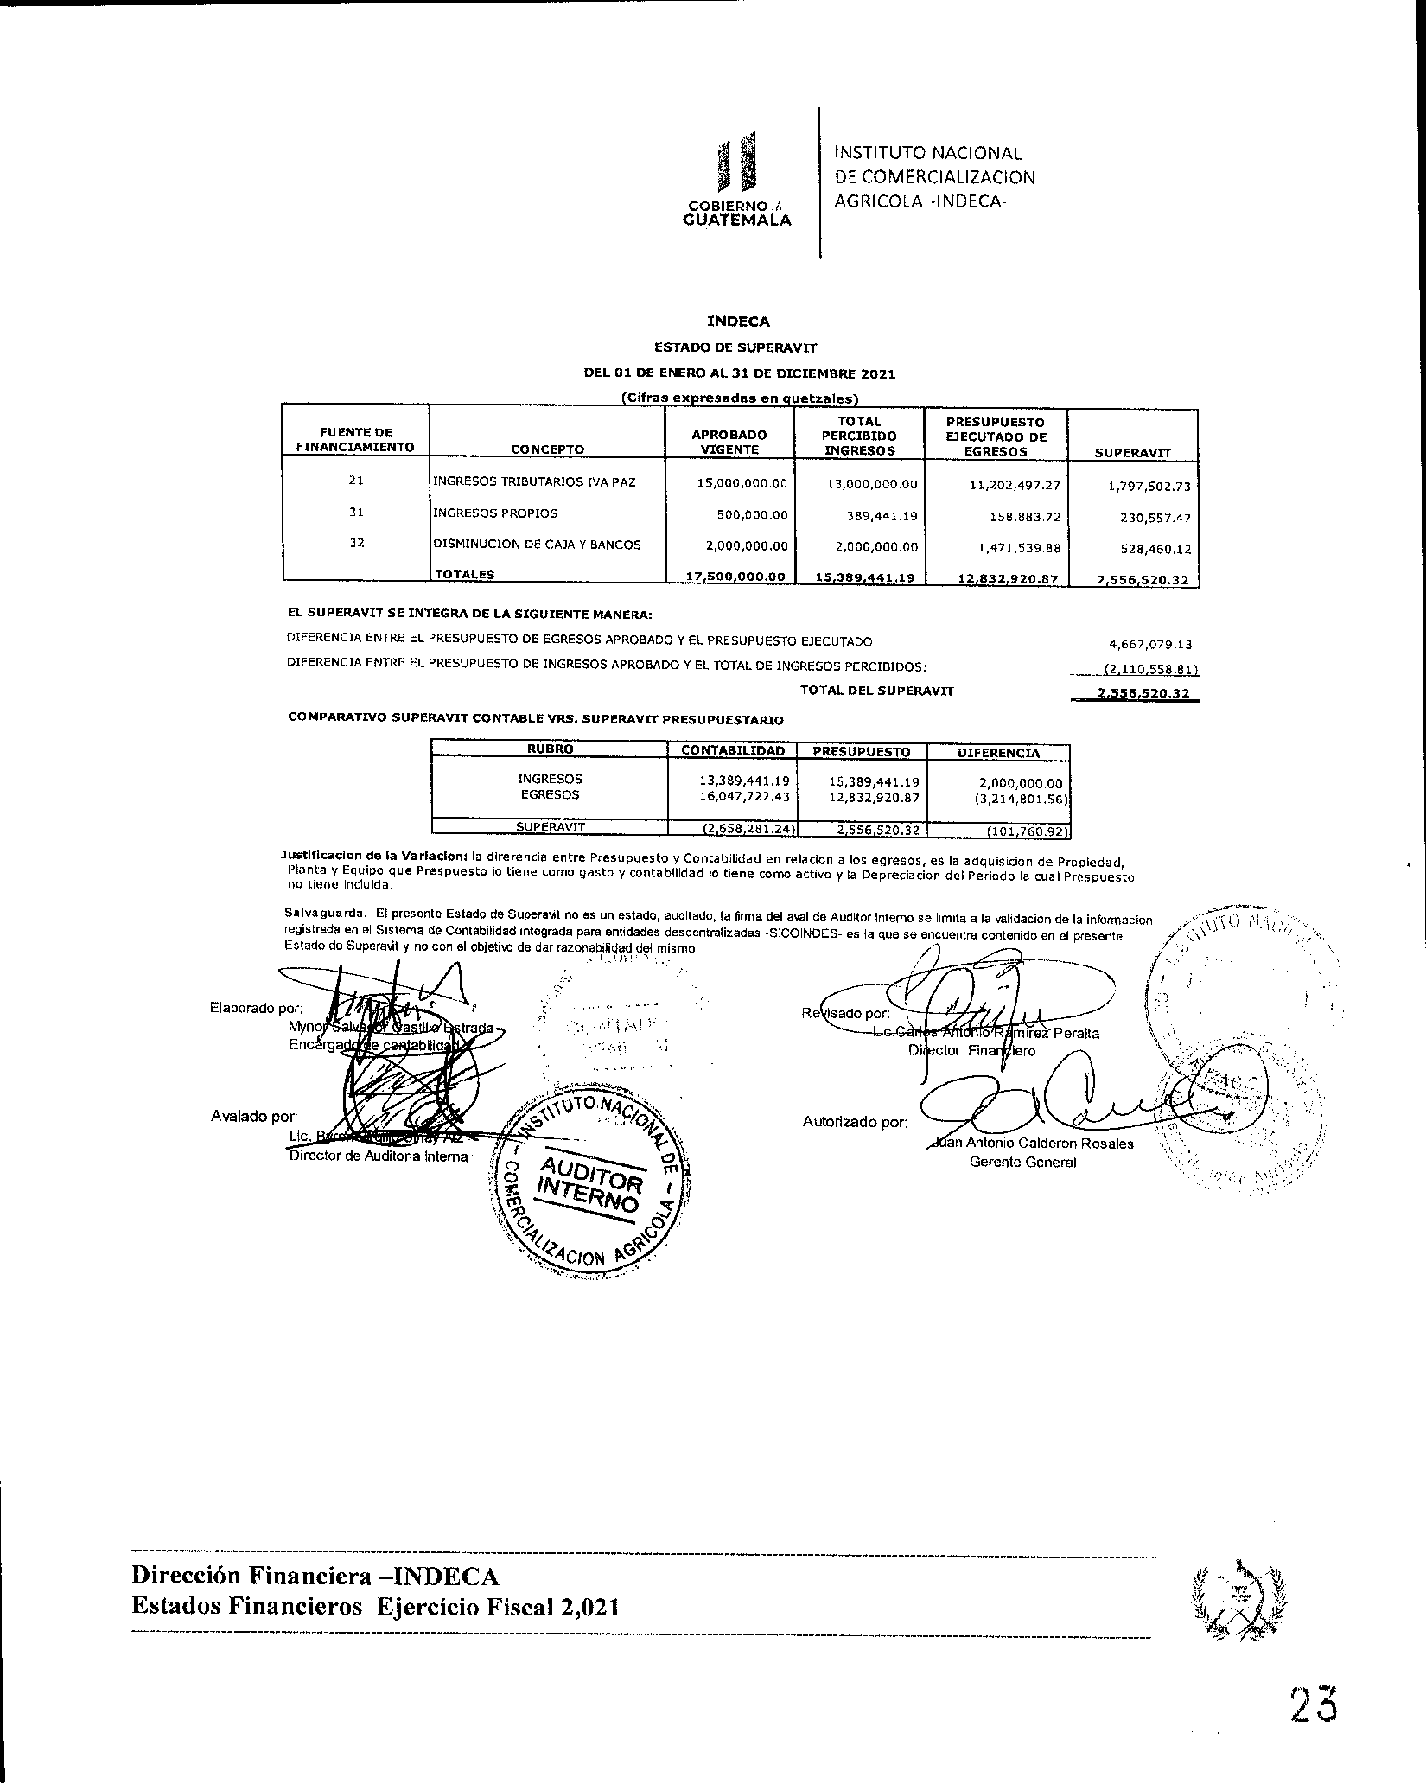Para el ejercicio 2,021, se muestran economías de Q.2**1**556,520.32 a través de la diferencia positiva entre los saldos de egresos e ingresos ejecutados.

1. **Estados Financieros**

**A.- Estado de Resultados**

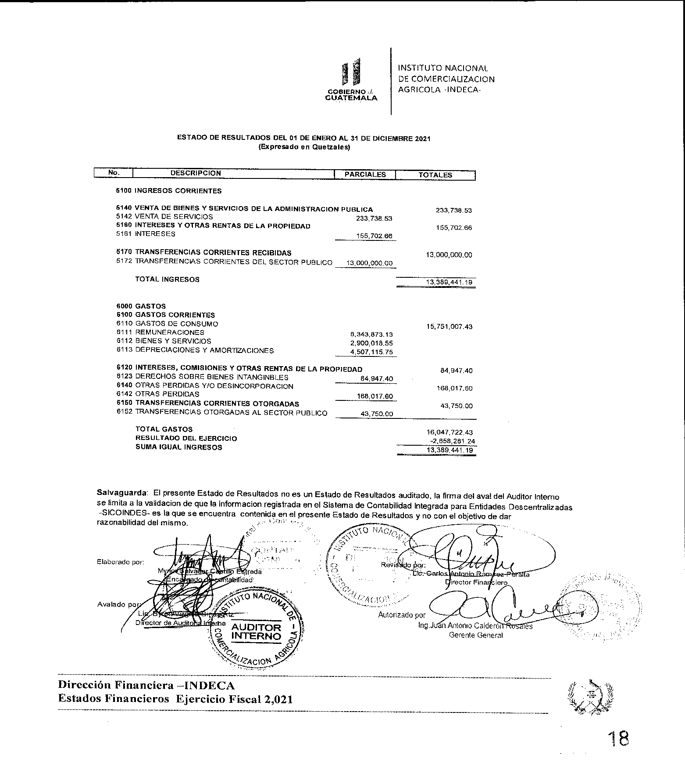El Estado de Resultados presenta un saldo de: **–** Q.2,658,281.24, principalmente por las depreciaciones que se reflejan en el mismo, gasto que asciende a Q. 41 507,115.75, asimismo en dicho Estado Financiero no se refleja la Disminución Caja y Bancos, derivado de que la disponibilidad está en las cuentas del instituto al 31 de diciembre de cada año. Los movimientos de efectivo durante el año 2,021, presentan un aumento de Q.606,559.66. Contando con una disponibilidad de Q.7,333,731.71.

**B.- Estado de situación financiera**

El Estado de Situación Financiera, refleja los saldos reales del Instituto al 31 de diciembre del 2021, muestra el comportamiento Financiero y Patrimonial al finalizar el ejercicio. Permite demostrar la disponibilidad que se tiene en la cuenta Central del Banrural, saldo disponible con el que se finaliza el período.

Otros rubros que se muestran son: la cuenta no corriente que se tiene a largo plazo por cobrar, encontrándose en este rubro los depósitos efectuados a las empresas DEORSA y DEOCSA como garantía para el servicio de energía eléctrica industrial; el saldo del Impuesto al Valor Agregado Crédito Fiscal a favor del Instituto, el cual se rebaja mensualmente contra la facturación por servicios que se prestan en las bodegas, este genera Impuesto al Valor Agregado Debito Fiscal; el rubro Propiedad, Planta y Equipo como terrenos, edificios, equipo de transporte y otros equipos que constituyen el Activo Fijo; vehículos, equipo de Cómputo; también se encuentran los terrenos los cuales no se deprecian y tienen una alta plusvalía por lo que vienen a ser la fortaleza fundamental del Instituto.

En el Pasivo se muestran las obligaciones a corto plazo entre estas se encuentran: las retenciones y descuentos al personal; en las obligaciones de largo plazo se tiene una deuda pública con el Ministerio de Finanzas Publicas la cual está en proceso de depuración.

El Patrimonio institucional está constituido por el capital como la reserva que se tiene para poder cubrir las obligaciones a corto plazo, el cual se convierte en el Capital Social del Instituto.

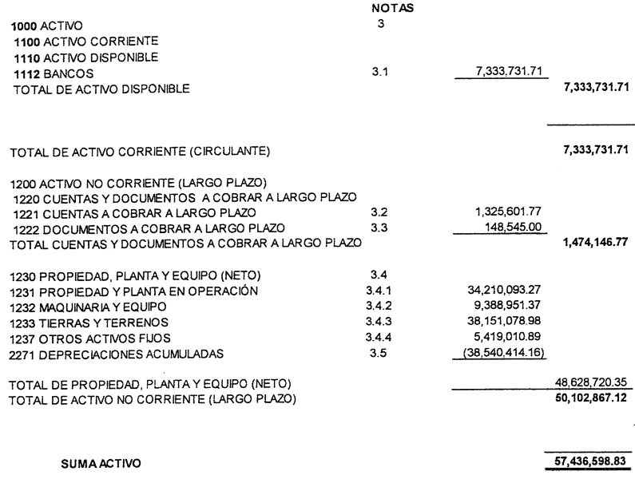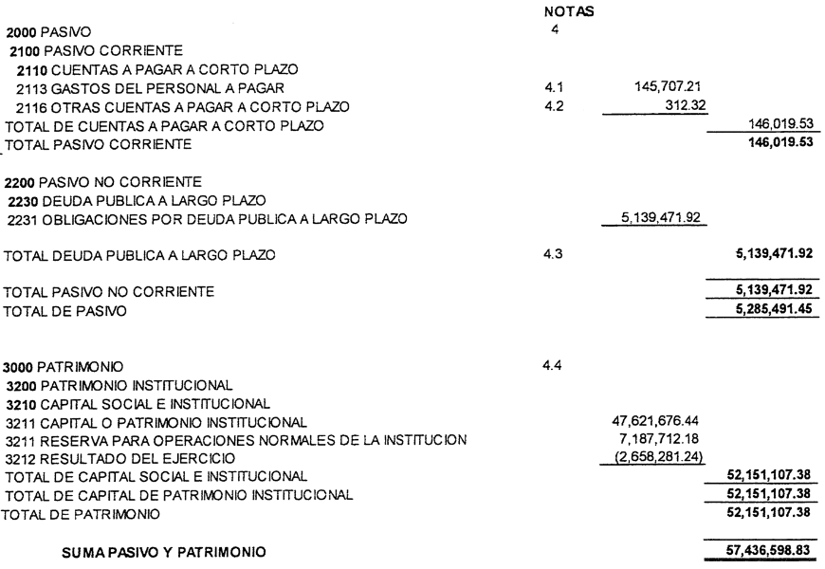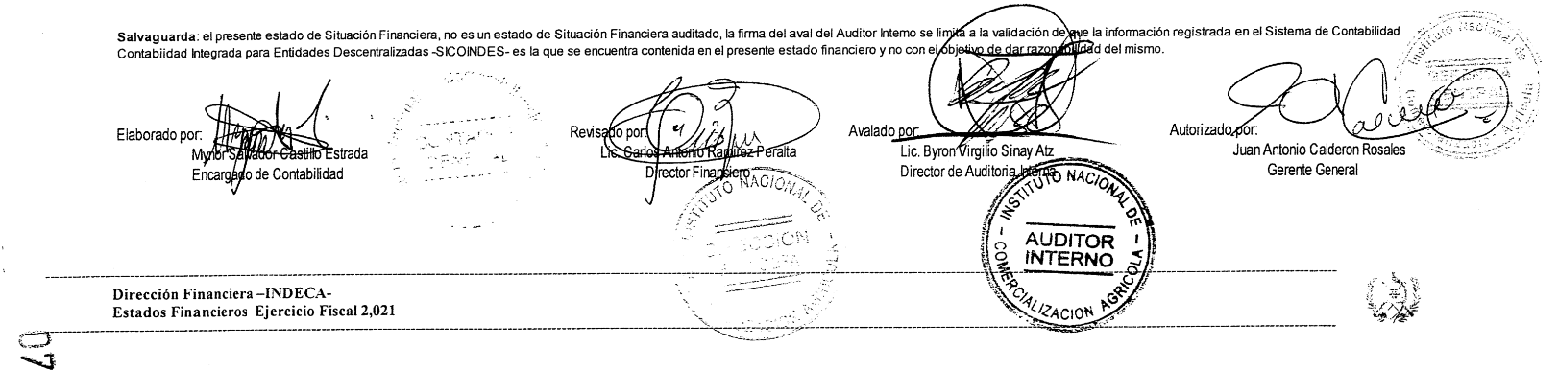

**9.3 - Dirección de Planificación, Seguimiento y Evaluación**

**A.- Plan Operativo Anual**

Al no haberse aprobado el presupuesto general para 2,021 por el Congreso de Guatemala, se trabajó con el mismo presupuesto del año anterior, por lo que, en conjunción con la Sección de Presupuesto, se elaboró el Plan Operativo Anual 2,021 de la institución, con un presupuesto autorizado de Q17**1**500,000.00; el plan incluyó las fuentes financieras siguientes:

* + - 1. 21 Ingresos Tributarios IVA-Paz (Q.151000,000.00).
      2. 31 Ingresos propios (Q.500,000.00) y
      3. 32 Disminución de caja y bancos (Q.2**1**000,000.00).

Inicialmente, el plan operativo anual pretendía manejar en bodegas 38,000 toneladas métricas (Tm) de existencias promedio mensuales de alimentos del Convenio del Ministerio de Agricultura, Ganadería y Alimentación con el Programa Mundial de Alimentos – MAGA/PMA -, del Ministerio Agricultura, Ganadería y Alimentación – MAGA – y del Ministerio de Desarrollo Social - MIDES -, así como una donación de arroz de China (Taiwán), pero las metas fueron reprogramadas dos veces, debido fundamentalmente a que el año 2021 se inició con existencias altas de alimentos para atender el Programa de Apoyo Alimentario y Prevención del COVID – 19, porque el despacho de los mismos no fue tan rápido como lo había sido su compra el año pasado. La primera reprogramación de metas físicas se estableció en 80,000 toneladas métricas (Tm) y la segunda en 105,000 toneladas métricas (Tm).

**B.- Proyecto**

Finalmente se logró llevar a cabo la implementación del proyecto “Ampliación bodega de almacenamiento de alimentos, oficinas administrativas y archivo del INDECA en Chimaltenango”, el cual fue ejecutado en el período de septiembre a diciembre de 2021. La ejecución del proyecto se había planificado para el 2020, pero debido a la pandemia del COVID – 19 tuvo que postergarse para el 2021. Los avances en la ejecución de dicho proyecto fueron reportados mensualmente en el Sistema Nacional de Inversión Pública - SNIP – y Guatecompras.

**C.- Gestión interinstitucional**

Durante el 2021 se continuaron atendiendo virtualmente las reuniones convocadas por el Comité Técnico de Enlace Interinstitucional –CTI-, en las que se le dio seguimiento al avance de metas institucionales y lo relacionado con la Gran Cruzada Nacional por la Nutrición, además de tratar temas relacionados con el Plan Operativo de Seguridad Alimentaria y Nutricional –POASAN-.

**D.- Informes internos y externos**

1. Mensualmente se actualizaron los informes de avance físico y financiero de entidades receptoras de transferencias de recursos públicos, los cuales se enviaron a las entidades siguientes:
2. Contraloría General de Cuentas de Guatemala.
3. Congreso de la República de Guatemala.
4. Ministerio de Agricultura, Ganadería y Alimentación – MAGA - y
5. Ministerio de Finanzas Públicas – MFP - .
6. A través del Sistema de Planes Institucionales –SIPLAN-, se actualizó la información de avance físico y financiero institucional (3 cuatrimestres) y se envió la misma a la Secretaría General de Planificación y Programación de la Presidencia –SEGEPLAN-

**E.- Departamento de Cómputo**

1. El departamento de Cómputo, mensualmente dio cumplimiento a lo establecido por la Ley de Acceso a la Información Pública (Decreto 57-2008), en coordinación con las diferentes Direcciones de la institución y la Unidad de Información Pública, actualizando en la página web institucional, la información detallada en el artículo 10 de dicha ley, que aplica para el INDECA.
2. Gracias al diseño y aplicación de políticas en los sistemas antivirus Trend Micro Worry-Free Business Security y el Firewall (Fortinet), así como el mantenimiento a la red, el Departamento de Cómputo mantuvo una estabilidad adecuada en los sistemas de correo (a través del Hosting Mail de Trend Micro) e internet durante el 2021.
3. Durante 2021 se realizaron 2 mantenimientos generales en bodegas y 3 mantenimientos generales a equipos de oficinas centrales (32 equipos). Los mantenimientos se realizaron tanto al hardware como al software, lo que permitió la optimización de los equipos y un adecuado funcionamiento durante todo el año.
4. Asimismo, se atendieron las demandas de los usuarios en las bodegas, a través del uso del software de asistencia remota en las estaciones de trabajo, lo que implicó una resolución de conflictos de hardware o software en menor tiempo y con menor gasto de recursos por concepto de viajes a las bodegas.
5. Semanalmente se realizaron copias de respaldo de la información laboral de todas las estaciones de trabajo de los usuarios en oficinas centrales y se realizaron copias de respaldo cuatrimestrales en las bodegas.
6. Se mantuvo el ancho de banda del internet institucional en 25 Mb, lo que ayudó a mejorar el tiempo de latencia para los sistemas de gobierno, así como las velocidades de carga y descarga de archivos.
7. En 2021 se realizó una reestructuración de plataformas, la cual consistió en la migración de las plataformas de correo electrónico, pagina web institucional, y el sistema web kárdex, a un nuevo servidor con mayor capacidad, con lo que se optimizó el desempeño de las mismas. Al sistema web kárdex se le realizaron mejoras. Además, se reemplazaron 5 equipos de cómputo (3 de escritorio y 2 portátiles) para el personal de oficinas centrales (4 equipos) y bodegas (1 equipo), lo que incluyó equipos antiguos o presentaban problemas técnicos.
8. En las oficinas centrales se realizó la migración de los paquetes Microsoft Office 2013 a 2019, así como la de Microsoft Exchange (de 2013 a 2019 también), para evitar problemas de compatibilidad y mejorar el desempeño de los equipos de cómputo y las comunicaciones a través de mantener el software institucional actualizado. Lo anterior se complementó con la compra de un switch de 48 puertos para mejorar la estabilidad de la red.

**9.4.- DIRECCIÓN ADMINISTRATIVA**

La Dirección Administrativa de acuerdo con las leyes, lineamientos institucionales y disposiciones emanadas de la Gerencia General, realizó las actividades que le corresponden con responsabilidad, diligencia y lealtad hacia la institución. A continuación se exponen los logros y avances obtenidos durante el año 2,021.

**A.- Logros:**

* **Plan Anual de Compras:**

Se cumplió con la presentación digital del Plan Anual de Compras - PAC – conforme al plazo normado. Se le actualizo para incorporar compras que surgieron en el transcurso del año.

* **Contratación de servicios mecánicos para los vehículos y montacargas:**

Se contrató los servicios mecánicos, necesarios para darle un mantenimiento oportuno a los vehículos y a los montacargas para su buen funcionamiento.

* **Combustible:**
* Se adquirió el combustible para uso en los vehículos y maquinaria del instituto, lo cual permitió la movilización oportuna del personal del instituto para cumplir con las actividades administrativas y de logística.
* Se atendió de forma oportuna las solicitudes de combustible para las actividades oficiales del instituto.
* **Contratación de seguros:**

Se contrataron los seguros siguientes:

* + Para 19 vehículos propiedad del instituto (contra todo riesgo).
  + Para un promedio diario anual de 2,359 Tm de producto alimentario almacenado en las bodegas del instituto (siniestros y robo).
* **Control interno:**

Se coordinaron las actividades de las unidades que pertenecen a la Dirección y verificó el cumplimiento de los controles internos implementados para asegurar la ejecución efectiva de las funciones de la administración.

* **Informes diversos:**

Se atendió oportunamente a las diferentes entidades del Estado que requirieron informes de la gestión administrativa, entre éstas se encuentran: Contraloría General de Cuentas y Ministerio de Finanzas Públicas.

* **Manejo de fondo rotativo y caja chica:**

Se manejó de forma razonable y adecuada el fondo rotativo de logística y caja chica, con la cual se realizaron las compras de suministros y servicios de menor cuantía y de carácter urgente para atender las necesidades del instituto.

* **Mantenimiento y limpieza:**

Se brindó mantenimiento a las instalaciones de oficinas centrales, para contar con un ambiente limpio y agradable de trabajo.

* **Recursos Humanos**

1. **Contratación de personal:** Se contrató el personal de acuerdo a las solicitudes recibidas. Cumpliendo con las normas de control interno y Normas establecidas por la Oficina Nacional de Servicio Civil -ONSEC-
2. **Nóminas de pago:** se elaboraron las nóminas de pago de sueldos y salarios al personal de forma oportuna.
3. **Movimientos de personal:** Elaboración de los documentos de respaldo relacionados con los movimientos del Recurso Humano, informando por medio digital y física a la Contraloría General de Cuentas.
4. **Bono personal:** se realizaron las gestiones administrativas correspondientes para tramitar 13 bonos de personal de nuevo ingreso y ascensos.
5. **Información Pública:** se trasladó mensualmente la información para mantener actualizada la página web institucional.
6. **Implementación de medidas sanitarias:** Se implementaron las medidas sanitarias necesarias para prevenir el contagio del COVID – 19.

* **Compras:**

1. **Compra de materiales, suministros y contratación de servicios:**

Se atendieron las solicitudes de compras, con lo que se abasteció de los materiales, suministros y servicios a las diferentes dependencias que conforman el instituto y a las bodegas para su buen funcionamiento. Aplicando las normas internas y externas en el proceso de compra.

1. **Elaboración de bases de cotización**

Se elaboraron y publicaron las bases de cotización siguientes:

1. Contratación de servicios de seguridad privada para las seis bodegas en las que se resguarda producto alimentario por un monto de Q.835,200.00
2. **Compras directas**

Se realizaron 10 compras bajo la modalidad de compra directa por un monto de Q.678,198.43.

* **Archivo General**
  1. Se desarrolló la aplicación para Gestionar los Documentos que se transfieren al Archivo General.
  2. Se aplicaron las nuevas normas de clasificación, valoración y retención documental a los documentos transferidos.
  3. Se trabajó en el ordenamiento, clasificación, foliación y reingreso de 205 archivadores.
  4. Se atendieron 18 gestiones de ex empleados del INDECA entre constancias laborales y para gestión de Invalidez, Viudez y Sobrevivencia.
* **Unidad de Acceso a la Información Pública**

1. Asegurar la recepción de los diferentes informes y reportes que los enlaces institucionales deben enviar para su publicación en la página web institucional, para dar cumplimiento a las distintas normas jurídicas nacionales que establecen la información que debe periódicamente aparecer actualizada en la página.
   * 1. Decreto 57-2008 Ley de Acceso a la Información Pública Artículo 10 Información de Oficio.
     2. Decreto 25-2018 Ley del Presupuesto General de Ingresos y Egresos del Estado.
     3. Decreto 101-97 Ley Orgánica del Presupuesto.
     4. Acuerdo Gubernativo 540-2013 Reglamento de la Ley Orgánica del Presupuesto.
2. Se recibieron y atendieron 4 solicitudes de información pública.

**9.5 - Asesoría Jurídica**

**Función de la Asesoría Jurídica**

Da asesoría y apoyo jurídico, ofrece opinión profesional y técnica a la Gerencia General del INDECA, revisando, analizando expedientes y proyectos de documentos oficiales.

A continuación el detalle de los logros más relevantes durante el año 2,021:

1. Se logró concluir con varios trámites administrativos en los cuales esta Asesoría Jurídica forma parte y/o presta colaboración. Entre estos; faccionamiento de contratos administrativos de contratación de servicios de transporte de alimentos, ampliación de bodega de almacenamiento de alimentos, oficinas administrativas y archivo en INDECA Chimaltenango y contratación de servicios de seguridad privada para bodegas, contrataciones derivadas de eventos de cotización pública.
2. Se logró avance en la regularización del terreno ubicado en Sayaxché, Peten, en cuanto a la rectificación del área; se gestionó ante el Registro de Información Catastral la medición del inmueble, quienes con el apoyo de un GPS de doble frecuencia realizaron el geo posicionamiento satelital de los vértices del inmueble, con ello se solventó el previo que existía en el expediente, asimismo se devolvieron las diligencias adjuntando plano certificado al Departamento de Gestión y Legalización de la Dirección de Bienes del Estado del Ministerio de Finanzas Públicas para continuar con el trámite correspondiente, toda vez que desde el 11 de septiembre del año 2020, fue publicado en el Diario Oficial de Centro América el Acuerdo Gubernativo Número 131-2020, del Ministerio de Finanzas Públicas en el cual en su parte conducente resuelve: aceptar la solicitud realizada por la Junta Directiva del INDECA respecto a extinguir el usufructo a título gratuito, por el plazo de cincuenta años sobre un área de 10,234.81 m**2** y en consecuencia se realice la desmembración a favor del Estado de una fracción de terreno de 17,447.87 m**2** de la finca número 253; folio 268; libro 2 de Petén, para que continúen funcionando las instalaciones del instituto en el municipio de Sayaxché, Petén.
3. Se logró continuar la procuración de los siete procesos judiciales laborales que se ventilan en contra de la institución planteados por ex empleados.

**9.6 - Dirección de Auditoría Interna**

La Auditoría Interna verifica de forma permanente la efectividad de los procesos, la confiabilidad y oportunidad de la información generada por las actividades: financieras, administrativas y de gestión, también verifica el cumplimiento de las leyes, reglamentos, disposiciones administrativas y otras aplicables al Instituto Nacional de Comercialización Agrícola –INDECA-, en cumplimiento de los objetivos determinados en el Plan Operativo Anual -POA-.

Los principales logros alcanzados por la Dirección de Auditoría Interna conforme al Plan Anual de Auditoría, aprobado para el año 2,021, mediante resolución de Junta Directiva JD-09-2020 de fecha 09 de diciembre del año 2020, son los siguientes:

**1.- Plan Anual de Auditoría 2,021**

Se obtuvo una cobertura del 100% de las actividades planificadas para el año 2,021; debido a la efectividad en los procedimientos de auditoría, el conocimiento de la institución por parte de los integrantes de la Auditoría Interna y la correcta planificación del año 2,021 no fue necesario reprogramar el Plan Anual de Auditoría que originalmente aprobó la Junta Directiva del INDECA.

Se cumplió con las treinta y cuatro actividades (Auditorías y Actividades Administrativas), contenidas en el Plan de Auditoría Interna para el año 2021, distribuidas de la forma siguiente:

* + 2 Auditorías financieras,
  + 5 Auditorías de gestión y
  + 27 Actividades administrativas

Como resultado de las Auditorías y Actividades Administrativas realizadas en las diferentes áreas que conforman al instituto, se detectaron procesos con puntos de riesgo inherente, por lo que se propuso y monitoreó la implementación de controles, a través de recomendaciones, dentro de las principales actividades que se llevaron a cabo durante el año 2021, por la Dirección de Auditoría Interna, se pueden mencionar las siguientes:

* + 1. Arqueos periódicos que se realizan a los Fondos Rotativos y Caja Chica del INDECA, se detectó que en ocasiones no se cumplía con los manuales destinados para el efecto, por lo cual se propusieron las recomendaciones que esta Dirección consideró pertinentes, brindándoles el seguimiento respectivo.
    2. Se realizaron revisiones periódicas de los ingresos que percibe el INDECA y las conciliaciones bancarias que se elaboran mensualmente en hojas móviles autorizadas por la Contraloría General de Cuentas, como pruebas de cumplimiento para brindar Seguridad Razonable en los registros contables.
    3. Se realizó corte de formas, libros, tarjetas kardex autorizadas por la Contraloría General de Cuentas y formas internas utilizadas en las diferentes bodegas que almacenan producto alimentario, datos que fueron confrontados con la existencia física de dichas formas, brindando certeza razonable a la Auditoría realizada.
    4. Se realizó Auditoría de Recursos Humanos, para verificar el cumplimiento de la normativa existente, evaluar si los controles garantizan la eficiencia y eficacia en la administración y gestión del Recurso Humano, evaluar si los procesos de selección y contratación garantizan contar con el personal idóneo para cada puesto de la institución.
    5. Se realizó auditoría de Propiedad, Planta, Equipo e Intangibles y Flotilla de Vehículos, evaluando si los controles existentes garantizan la eficiencia y eficacia en la administración de bienes fungibles, en la administración, custodia y resguardo de los inventarios de activos fijos, verificando la infraestructura de las instalaciones.
    6. Se realizaron dos auditorías a la ejecución presupuestaria, para verificar el cumplimiento de normativa y calidad del gasto, evaluar la eficiencia y la eficacia en la administración de los recursos financieros, el correcto registro de la ejecución presupuestaria, para verificar que las operaciones estén debidamente soportadas y registradas.

Es importante mencionar que todas las actividades (auditorías y actividades administrativas) realizadas durante el ejercicio fiscal 2,021, fueron debidamente registradas en el Sistema de Auditoria Gubernamental para las Unidades de Auditoría Interna -SAG/UDAI-.

**2.- Aplicación de las -ISSAI.GT-**

Mediante Acuerdo Número A-075-2017 de la Contraloría General de Cuentas, fueron adoptadas las “Normas Internacionales de las Entidades Fiscalizadoras Superiores adaptadas a Guatemala –ISSAI.GT-” mismas que deben ser observadas y aplicadas por las Unidades de Auditoría Interna.

En tal sentido, en las actividades realizadas por esta Dirección de Auditoría Interna durante el año 2,021, fueron utilizadas las “Normas Internacionales de las Entidades Fiscalizadoras Superiores adaptadas a Guatemala –ISSAI.GT-”.

**3.- Cumplimiento del Decreto 31-2002 “Ley Orgánica de la Contraloría General de Cuentas”**

Según lo establecido en el artículo 6 “Aplicación del Control Gubernamental” de la Ley Orgánica de la Contraloría General de Cuentas, Decreto Número 31-2002, para ser director de Auditoría Interna se debe cumplir con los siguientes requisitos: a) Ser Contador Público y Auditor; b) Ser Colegiado Activo y c) Haber aprobado los cursos de capacitación que imparta la Contraloría General de Cuentas.

El INDECA, cumple con lo requerido por lo indicado en el párrafo anterior, al tener contratado en el puesto de Director de Auditoría Interna, a una persona que cumple con las calidades solicitadas.

**Capítulo VI**

**10.- Glosario**

1. **CSB** Mezcla de Harina de Maíz y Soya (Corn Soya Blend).
2. **Latencia** Tiempo que tarda en transmitirse un paquete dentro de la red.
3. **MAGA** Ministerio de Agricultura, Ganadería y Alimentación.
4. **MFP** Ministerio de Finanzas Públicas
5. **MIDES** Ministerio de Desarrollo Social
6. **MINGOB** Ministerio de Gobernación
7. **MSPAS** Ministerio de Salud Pública y Asistencia Social
8. **PMA** Programa Mundial de Alimentos
9. **Tonelada** Unidad de masa equivalente a 1,000

**Tm:**

**métrica**  kilogramos, lo que equivale a 2,204.62 libras.

1. **UAIP** Unidad de Acceso a la Información Pública
2. **VISAN** Vice Ministerio de Seguridad Alimentaria y Nutricional